Версия платформы 1С:Предприятие 8.3.6
Конфигурации Бухгалтерия предприятия 3.0.40

Необходима внешняя обработка, которая будет запускаться при выборе внешней печатной формы из документов «Реализация товаров: Накладная»
При выборе печатной формы должна запустить форма внешней обработки для заполнения данных, часть из которых должна заполниться автоматически из документа. После заполнения документ можно распечатать, сохранить в формате PDF, XLS или DOC, а также отправить по e-mail встроенными штатными средствами 1С.
Пример формы:
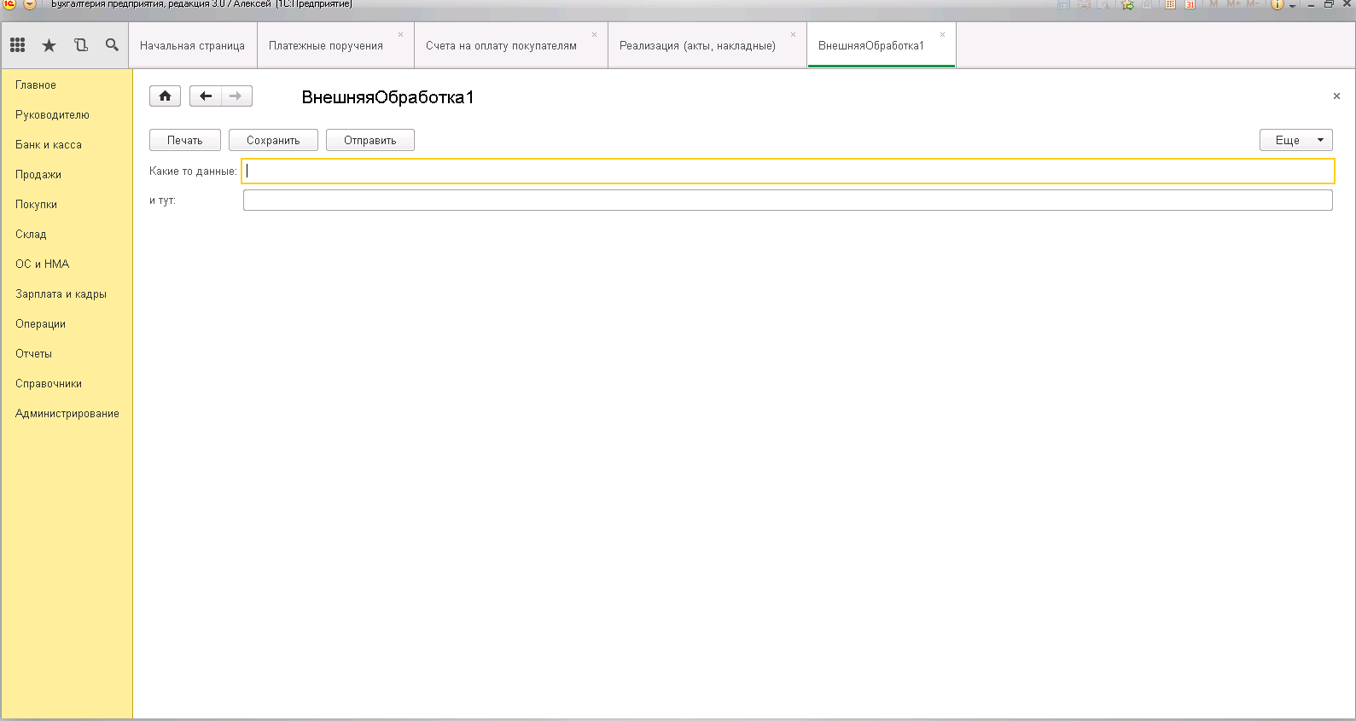
Пример печатной формы в дополнительном файле.

Данные по форме внешней обработки:
Номер и дата – из документа в формате ДД.ММММ.ГГГГ
Заявка на отгрузку – занесение вручную (3 символа)
Продавец – выбранная организация
Покупатель – контрагент документа
Способ отправки груза – занесение вручную (100 символов)
Основание – договор из документа
Автомобиль – занесение вручную (100 символов)
Прицеп - занесение вручную (100 символов)
Водитель - занесение вручную (100 символов)
Табличная часть – из документа.
Масса – количество из документа
Плотность – занесение вручную с точностью 3 знака после запятой
Объем – рассчитывается автоматически по формуле Масса/Плотность
Итого объем – рассчитывается из столбца объем
Итого масса рассчитывается и столбца масса
Пломбы – занесение вручную (100 символов)
Отпуск груза произвел - взять из документа в реквизитах «продавца и покупателя» «отпуск груза произвел»

Представитель грузополучателя - занесение вручную (100 символов)

Остальные поля по шаблону

